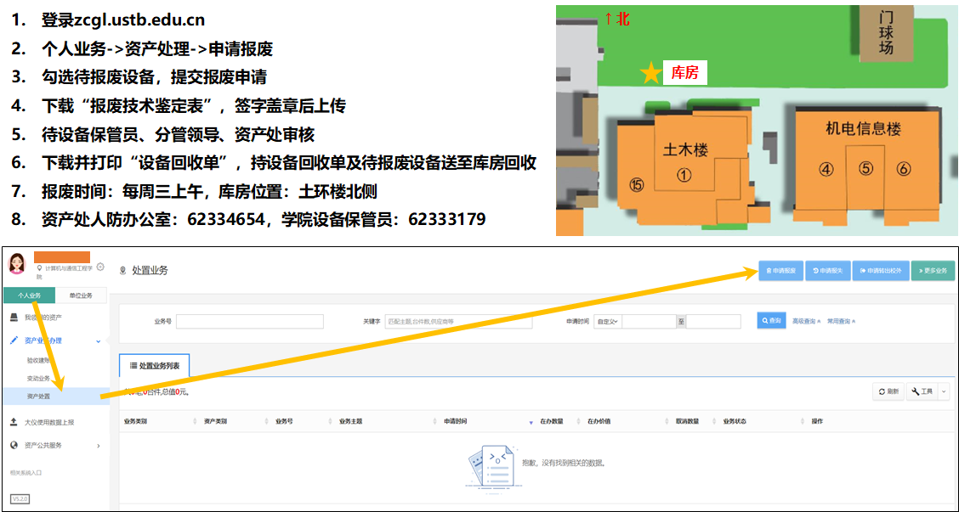
附件3：计算机与通信工程学院仪器设备报废流程

